

BẢNG GIÁ CỬA KÉO, CỬA CUỐN ĐÀI LOAN
(Có hiệu lực từ ngày 25/10/2013 đến 25/12/2013)
Kính Gởi Quý Khách !
TT | SẢN PHẨM | QUY CÁCH | ĐVT | ĐƠN GIÁ
I. | Cửa kéo Đài Loan có lá |  |  | >10m² | 8-9m | 6-7m
1. | Cửa kéo Đài Loan | U 0,6mm | m² | 490.000 | 510.000 | 530.000
2. | Cửa kéo Đài Loan | U 0,7mm | m² | 540.000 | 560.000 | 580.000
3. | Cửa kéo Đài Loan | U 0,8mm | m² | 590.000 | 610.000 | 620.000
4. | Cửa kéo Đài Loan | U 0,9mm | m² | 650.000 | 670.000 | 690.000
5. | Cửa kéo Đài Loan | U 1mm |  | 680.000 | 690.000 | 730.000
II. Cửa kéo Đài Loan không lá
1. | Cửa kéo Đài Loan | U 0,6mm | m² | 410.000 | 430.000 | 440.000
2. | Cửa kéo Đài Loan | U 0,7mm | m² | 460.000 | 480.000 | 490.000
3. | Cửa kéo Đài Loan | U 0,8mm | m² | 480.000 | 500.000 | 510.000
4. | Cửa kéo Đài Loan | U 0,9mm | m² | 550.000 | 570.000 | 580.000
5. | Cửa kéo Đài Loan | U 1mm | m² | 590.000 | 630.000 | 640.000
III. Lá Cửa cuốn Đài Loan
1. | Cửa cuốn mạ màu Đài Loan | 0,6mm | m² | 430.000 | 450.000 | 480.000
2. | Cửa cuốn mạ màu Đài Loan | 0,7mm | m² | 450.000 | 470.000 | 500.000
3. | Cửa cuốn mạ màu Đài Loan | 0,8mm | m² | 470.000 | 490.000 | 520.000
4. | Cửa cuốn mạ màu Đài Loan | 1mm lá 100 | m² | 630.000
5. | Cửa cuốn Đ.Loan sơn tĩnh điện | 1,2mm | m² | 630.000

Ghi chú: Quý khách có nhu cầu lắp đặt ngoài diện tích trên, vui lòng gọi để biết thêm chi tiết!
-Giá trên đã bao gồm công lắp đặt hoàn thiện trong phạm vi Tp.HCM. Chưa bao gồm VAT.
-Sản Phẩm bảo hành 12 tháng.
Rất mong được sự hợp tác của quý khách!
Đơn vị báo giá

BẢNG GIÁ
Lá Cửa cuốn ALLUDOOR công nghệ Đức
(Có hiệu lực từ ngày 25/10/2013 đến 25/12/2013)
Kính Gởi Quý Khách !
TT | SẢN PHẨM | Mã SP | Trọng lượng  ± 8%/m² | ĐVT | Hình Mẫu | Đơn giá
1. | Cửa cuốn ALLUDOR công nghệ Đức có ô thoáng, điều chỉnh theo ý muốn. | KDT075 | 6,5kg/m² | m² | 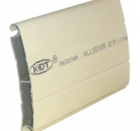 | 820.000
2. |  | KDT055 | 7,5kg/m² | m² | 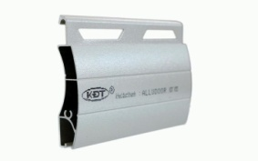 | 940.000
3. |  | KDT066 | 8kg/m² | m² | 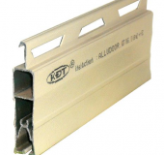 | 970.000
4. |  | KDT060 | 8,5kg/m² | m² | 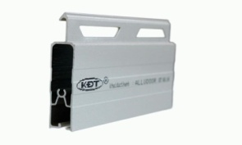 | 1.000.000
5. | Sản phẩm là Hợp kim nhôm, đảm bảo tiêu chuẩn: AL6061 ; AL6063  Bề bặt sản phẩm được phủ lớp sơn tĩnh điện chống trầy xước của hãng sơn nổi tiếng Akzonobel đạt tiêu chuẩn ISO 9001-200  Quy trình sản suất được áp dụng theo: TCVN 5238 - 1994 ; 5842 - 1994 | KDT065 | 9,5kg/m² |  | 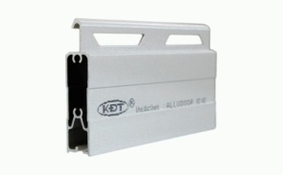 | 1.110.000
6. |  | KDT502 | 9,5kg/m² | m² | 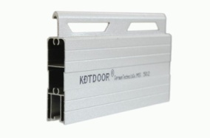 | 1.130.000
7. |  | DT060L43 | 10,5kg/m² | m² | 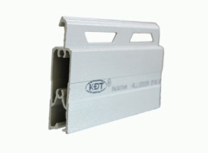 | 1.150.000
8. |  | KDT050A | 12kg/m² | m² | 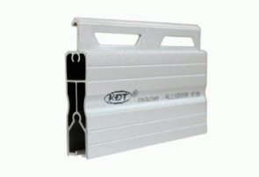 | 1.270.000
9. |  | KDT050F3 | 13kg/m² | m² | 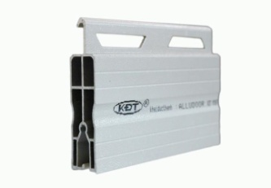 | 1.340.000
10. |  | KDT070 | 13kg/m² | m² |  | 1.340.000
11. |  | KDT070SD | 15kg/m² | m² |  | 1.430.000

Ghi chú: -Giá trên đã bao gồm công vận chuyển và lắp đặt hoàn thiện trong phạm vi Tp.HCM. Chưa bao gồm VAT.
-Sản Phẩm bảo hành 12 tháng.
Rất mong được sự hợp tác của quý khách!
Đơn vị báo giá

BẢNG GIÁ THIẾT BỊ CỬA CUỐN
(Có hiệu lực từ ngày 25/10/2013 đến 25/12/2013)
Kính Gởi Quý Khách !
TT | SẢN PHẨM | ĐƠN GIÁ
 |  | 300kg | 400kg | 500kg |  | 600kg | 800kg
1. | Motor cửa cuốn | 2.600.000 | 2.700.000 | 3.300.000 |  | 3.400.000 | 5.000.000
2. | Bộ Điều khiển +Remote | 700.000/bộ
3. | Bình Lưu điện |  | 2.600.000 |  | 2.900.000 | 2.900.000 | 3.800.000
4. | Thiết bị tự ngắt | 800.000/bộ
5. | Trục | 120.000/m
6. | Ray dẫn hướng | 50.000/m
7. | Máng | 50.000/m
8. | Khóa | 250.000/cái

Ghi chú: -Giá trên đã bao gồm công vận chuyển, lắp đặt hoàn thiện. Chưa bao gồm VAT.
-Sản Phẩm bảo hành 12 tháng kể từ ngày giao hàng.
-Giao hàng tận nơi trong phạm vi TP.HCM.
Rất mong được sự hợp tác của quý khách!

